Presseinformation
Hamburg, Berlin / August 2021

Ausschreibung: Präventionspreis 2021
Mundgesundheitskompetenz: Körperliche, sprachliche und kulturelle Einschränkungen überwinden und die Chancen der digitalen Zahnmedizin nutzen

Die Gründer der „Initiative für eine mundgesunde Zukunft in Deutschland“, Bundeszahnärztekammer (BZÄK) und CP GABA, prämieren 2021 Konzepte und Projekte, die gute Ansätze für eine interdisziplinäre Zusammenarbeit von Integrations-Expert*innen, Verhaltensforscher*innen, Zahnmediziner*innen, Telemediziner*innen sowie Kommunikations- und IT-Expert*innen aufzeigen. Gesucht werden sowohl erprobte als auch in die Zukunft gerichtete Konzepte. Eine unabhängige Jury vergibt drei Preise, die mit insgesamt 5.000 Euro dotiert sind.

Manche Bevölkerungsgruppen haben einen erschwerten Zugang zur Mundgesundheit und müssen dabei körperliche, sprachliche und kulturelle Hindernisse überwinden. Benötigt werden Ideen und Ansätze, wie die interdisziplinäre Zusammenarbeit von Zahnmediziner*innen und anderen Fachgruppen diese Hindernisse überwinden kann, mit dem Ziel die zahnmedizinische Prävention und Mundgesundheit für alle Menschen in Deutschland zu verbessern.

Der von BZÄK und CP GABA vergebene Präventionspreis widmet sich daher in diesem Jahr dem Thema „Mundgesundheitskompetenz: Körperliche, sprachliche und kulturelle Einschränkungen überwinden und die Chancen der digitalen Zahnmedizin nutzen“. Im Fokus stehen beispielhaft Fragen wie diese: Welche Ansätze für „kultursensible Zahnmedizin“ gibt es? Welche Ansätze gibt es für Menschen mit Behinderungen in Alters- und Zahnmedizin? Was kann die digitale Zahnmedizin zu diesem Thema beitragen? Gibt es Modelle oder Vorgehensweisen, die übertragbar sind? Welche Kommunikation gibt es dazu?

Rahmenbedingungen des Preises
Der „PRÄVENTIONSPREIS Mundgesundheitskompetenz: Körperliche, sprachliche und kulturelle Einschränkungen überwinden und die Chancen der digitalen Zahnmedizin nutzen“ zeichnet Ideen und Ansätze für Präventionskonzepte und Gesundheitsförderungsprojekte aus. Eine nationale Umsetzbarkeit ist wünschenswert, jedoch nicht Voraussetzung. Zur Teilnahme aufgerufen sind Fachleute aus den Bereichen Zahnmedizin, Gesundheitswesen, Public Health, Implementierungsforschung, Psychologie, Verhaltensforschung, Politikwissenschaften, Erziehungswissenschaften, Pädagogik, Kommunikation, IT und Medienwissenschaften. Von der Teilnahme ausgeschlossen sind Mitarbeitende der Initiator*innen sowie die beratenden Fachexpert*innen, Jury-Mitglieder und deren Teams.

Bewerbungen können ab sofort bis zum 22. September 2021 und ausschließlich digital eingereicht werden. Die Bewerbungen sollten eine Länge von 10 Seiten nicht überschreiten sowie eine vorangestellte einseitige Zusammenfassung enthalten. Bilder, Grafiken und Videos können gerne beigefügt werden, die Bewerbung sollte jedoch eine maximale Dateigröße von 10 MB insgesamt nicht überschreiten. In welchem Rahmen und wann die Preisverleihung stattfindet, wird noch bekanntgegeben.
Die Rahmenbedingungen im Überblick: www.accente.de/downloadbereich/virtuelle_pressemappe_ifemzid_2021
Die Initiative
Das Ziel der 2015 von BZÄK und CP GABA ins Leben gerufenen Initiative ist es, praxisrelevante Präventionskonzepte zu fördern, die zu einer mundgesunden Zukunft führen. Erfolgreiche Projekte und vielversprechende Ansätze sollen identifiziert, ausgezeichnet und durch Öffentlichkeitsarbeit unterstützt werden. Die bisherigen Fokusthemen der Initiative waren Frühkindliche Karies (Early Childhood Caries – ECC), Mundgesundheit in der Pflege, interdisziplinäre Gruppenprophylaxe, die Zusammenhänge von Mund- und Allgemeingesundheit, die Zusammenarbeit von Patient*innen und zahnärztlichen Teams sowie Mundgesundheit in der Schwangerschaft.

Kontakt / Einsendeadresse
„Initiative für eine mundgesunde Zukunft in Deutschland“
Accente BizzComm GmbH
Fon: 0611/40 80 6-0
E-Mail: maria.rumjanzewa@accente.de
http://www.accente.de

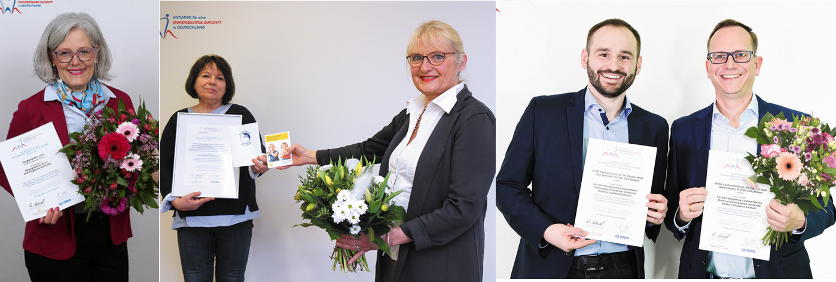
CP-GABA-/BZÄK-Initiative: Preisträger*innen 2020
Bild: Privat/CP GABA

Unter folgendem Link können Sie druckfähige Abbildungen herunterladen: www.accente.de/downloadbereich/virtuelle_pressemappe_ifemzid_2021

#Mundgesundheit #Praevention #Initiative #kultursensibleZahnmedizin #BZAEK #CPGABA

Kontakt / Einsendeadresse
„Initiative für eine mundgesunde Zukunft in Deutschland“
Accente BizzComm GmbH
Fon: 0611/40 80 6-0
E-Mail: maria.rumjanzewa@accente.de
http://www.accente.de

Über CP GABA GmbH
CP GABA als Teil des Colgate-Palmolive Konzerns ist ein führendes Unternehmen in der Mund- und Zahnpflege mit dem Bestreben, die Mundgesundheit zu verbessern. Mit einem umfassenden Produktportfolio und Innovation setzt CP GABA seinen erfolgreichen Kurs fort, der sich nicht zuletzt durch ein beachtliches Engagement gegenüber der dentalen Profession und den Apotheken, der Öffentlichkeit und den Verbrauchern auszeichnet.

Über die Bundeszahnärztekammer
Die Bundeszahnärztekammer - Arbeitsgemeinschaft der Deutschen Zahnärztekammern
e. V. (BZÄK) ist die Berufsvertretung aller Zahnärzte in Deutschland. Sie vertritt die gesundheits- und professionspolitischen Interessen des zahnärztlichen Berufsstandes. Dabei ist sie dem Gemeinwohl verpflichtet. Ihr oberstes Ziel ist der Einsatz für ein freiheitliches, zukunftsorientiertes Gesundheitswesen. Sie fördert eine fortschrittliche, auf wissenschaftlichen Erkenntnissen basierende Zahnheilkunde, die den Patienten in den Mittelpunkt stellt.

